2018-2-8 11:04:27

assetManagermentTool 测试版本v0.10使用帮助

作者：王飞（Figo Wong）

使用方法：

在maya中运行下面的python脚本即可

TextureManaBUI= textureAssetManager ()

TextureManaBUI.Op_Ui()

界面介绍（参考）：

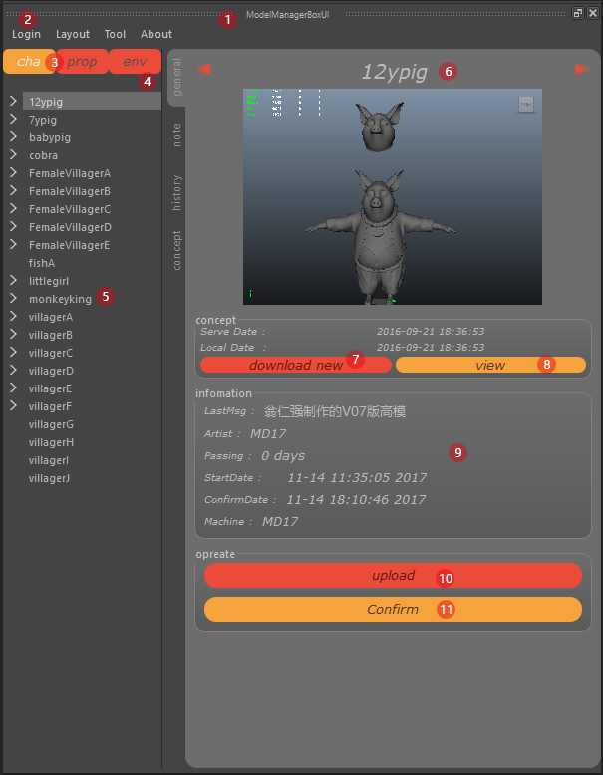

1. 系统工具的命名，区分打开的工具属于哪个部门的
2. Login登录系统，使用这个系统注册，登录或者退出账户
3. 切换角色，道具，场景
4. 搜索栏
5. 角色列表
6. 角色名以及切换上下角色的箭头
7. 下载设定图，从设定文件夹下载到模型的备份文件夹中
8. 下载设定图到本地硬盘，并打开文件夹查看
9. 信息
10. 完成任务后，提交到服务器缓存中
11. 从缓存中确认任务，确认后把文件放入左侧主目录中供员工调用

笔记系统：

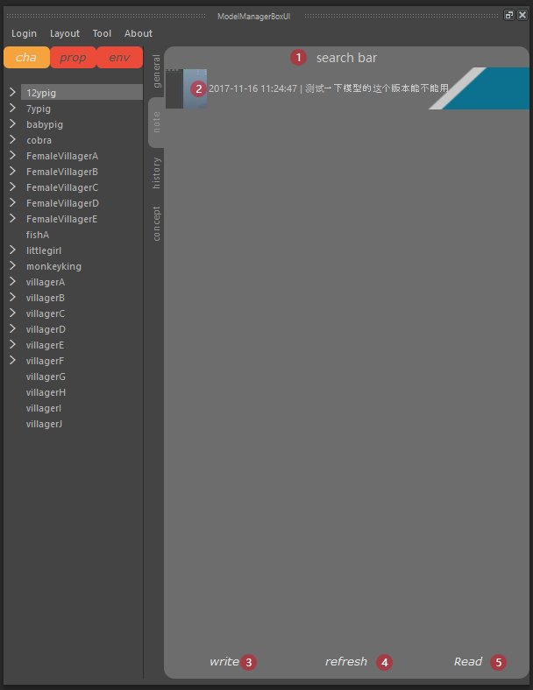

1. 搜索栏，可全文搜索
2. 信息列表，缩略图以及时间和前100个字的内容
3. 写新的文档
4. 刷新列表
5. 读取文档

文本编辑框：

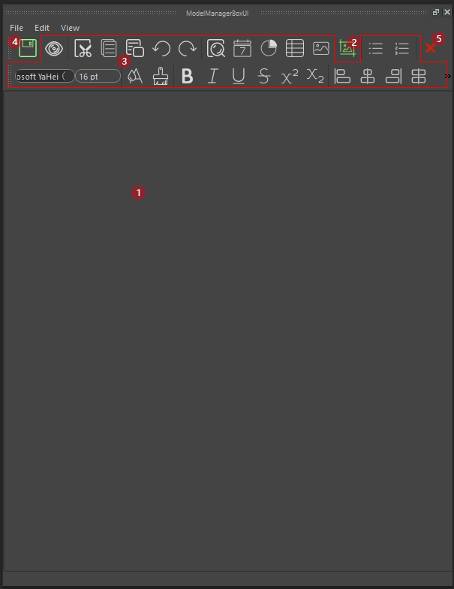

1. 文本输入框
2. 截图功能，截图之后使用ctrl+v黏贴图片到文本输入框中
3. 格式工具
4. 保存写好的文本到列表并退出
5. 取消写好的文本并退出